**STRATEGI PEMBERDAYAAN PETANI LONTAR**

**DI DESA MALLASORO KECAMATAN BANGKALA KABUPATEN JENEPONTO**

**Dedy Herianto1, dan Syaharuddin2**

1Universitas Pancasakti

2 Universitas Pancasakti

Email:

[dedyherianto588@gmail.com](mailto:dedyherianto588@gmail.com)

[syaharuddin007@gmail.com](mailto:syaharuddin007@gmail.com),

**Abstrak**

Realitanya di lapangan, tuak atau ballo yang diproduksi oleh petani adalah jenis tuak atau ballo yang menghasilkan rasa kecut dan pahit kemudian dikomsumsi oleh masyarakat sekitar yang kadang kala menimbulkan seseorang tersebut menjadi berkurang kesadaran (mabuk) sehingga kadang kala menyebabkan perkelahian. Melalui penelitian ini, peneliti ingin menganalisis strategi pemberdayaan Petani Lontar yang dilakukan Pemerintah Desa Mallsoro. Berdasarkan hasil penelitian yang telah dilakukan, maka dapat disimpulkan bahwa strategi pemberdayaan petani lontar di Desa Mallasoro Kecamatan Bangkala Kabupaten Jeneponto berdasarkan aspek pemungkinan belum berjalan efektif. Pada aspek penguatan belum berjalan efektif. Pada aspek perlindungan belum berjalan efektif. Pada aspek penyokongan atau pemberian bimbingan dan dukungan belum berjalan efektif. Pada aspek pemeliharaan juga belum efektif. Berdasarkan kesimpulan di atas, maka dapat disarankan agar pemerintah Desa Mallasoro lebih meningkatkan peranannya dalam meningkatkan taraf kesejahteraan masyarakatmya. Salah satu caranya dengan membukakan akses yang lebih luas terhadap peningkatan keterampilannya terutama memberikan pelatihan bagi para pengrajin. Selanjutnya memberikan bantuan modal bagi petani dan pengrajin sekaligus membukakan akses pasar yang lebih luas agar semaakin mudah memasarkan hasil produksinya. Selain tu, juga perlunya dibuatkan kebijakan khusus yang dapat melindungi keberlangsungan usaha dari para petani lontar tersebut.

**Kata kunci** : Strategi, Pemberdayaan, Petani Lontar, Pemerintah.

**PENDAHULUAN**

Seiring terbentuknya Permendesa PDTT Nomor 17 Tahun 2019 bahwa pemberdayaan masyarakat desa adalah upaya mengembangkan kemandirian dan kesejahteraan masyarakat dengan meningkatkan pengetahuan, sikap, keterampilan, perilaku, kemampuan, kesadaran, serta memanfaatkan sumber daya melalui penetapan kebijakan, program, kegiatan, dan pendampingan yang sesuai dengan esensi masalah dan prioritas kebutuhan masyarakat Desa1.

Sebagaimana hasil penelitian Irawan bahwa potensi yang dimiliki Desa Tambe Kabupaten Bima sangat besar, namun belum dimanfaatkan secara maksimal karena Pemerintah Desa tidak memiliki strategi memberdayakan kelompok tani, pemerintah membiarkan kelompok-kelompok tani berjalan sendiri tanpa pendampingan, perlindungan, serta kekuatan kelompok tani dalam teknologi pertanian2.

Selanjutnya hasil penelitian Laily, dkk., bahwa faktor pendukung dalam pelaksanaan pemberdayaan di Desa Betet Kabupten Nganjuk adalah adanya program pemberdayaan petani dan dukungan pemerintah. Sementara faktor penghambatnya adalah masih rendahnya kualitas sumber daya manusia dan kurangnya alat mesin pertanian serta cuaca yang tidak menentu3.

Desa Mallasoro merupakan salah satu desa yang berada di Kecamatan Bangkala Kabupaten Jeneponto yang selama ini mendapat justifikasi dari masyarakat luas dengan kesan tandus dan panas. Namun memiliki potensi yang sangat besar. Salah satunya adalah banyaknya terdapat pohon lontar yang memiliki banyak manfaat bagi masyarakat karena hampir semua bagiannya dapat dinikmati oleh masyarakat.

Pertama, batang pohon lontar sangat kuat karena dapat bertahan hingga sekitar 20 tahun sampai 30 tahun sehingga menjadi salah satu kayu pilihan bagi masyarakat sekitar untuk membangun rumah khususnya rumah semi permanen. Kedua, buah lontar yang masih muda memiliki daging yang manis dan tekstur yang kenyal, sedangkan buahnya sudah menjadi tua dagingnya berubah menjadi serat sehingga semakin digemari khususnya bagi kalangan anak-anak dan kalangan lanjut usia.

Ketiga, daun lontar dapat digunakan menjadi berbagai macam kerajinan tangan melalui anyaman seperti topi atau saraung untuk digunakan sebagai penutup kepala agar terlindung dari sinar matahari, tikar yang dapat digunakan sebagai alas, bakul atau pengganti ember ketika acara maulid, dan tas keranjang serbaguna. Keempat, pohon lontar memiliki tongkol yang akan menghasilkan minuman tradisional yang disebut dengan tuak atau orang sekitar menyebutnya dengan sebutan ballo yang setiap harinya dapat diproduksi sekitar 5 liter sampai 15 liter setiap pohonnya. Tuak/Ballo tersebut dapat diatur rasanya sesuai selera petani, yaitu rasa manis dan sedikit kecut serta pahit melalui teknik tertentu. Tuak/Ballo rasa manis dipercaya masyarakat sekitar sebagai salah satu obat diabetes. Selain itu, tuak/ballo manis dapat diolah menjadi gula merah.

Namun reaalitanya, sangat minim perhatian masyarakat atas manfaat pohon lontar tersebut sehingga belum dapat memanfaatkan secara maksimal.Bahkan tuak/ballo yang diproduksi oleh petani adalah jenis tuak/ballo yang menghasilkan rasa kecut dan pahit kemudian dikomsumsi oleh masyarakat sekitar yang kadang kala menimbulkan seseorang tersebut menjadi berkurang kesadaran (mabuk) sehingga kadang kala menyebabkan perkelahian. Oleh Karena itu, dibutuhkan strategi pemerintah khususnya Pemerintah desa Mallasoro dalam pemberdayaan Petani Lontar agar potensi yang sangat besar tesebut dapat dimanfaatkan secara tepat.

Berdasarkan permasalahan di atas, maka dipandang perlu untuk dilakukan penelitian untuk menganalisis strategi pemberdayaan Petani Lontar yang dilakukan oleh pihak Pemerintah. Penelitian ini diharapkan akan menghasilkan model strategi pemberdayaan petani lontar yang lebih efektif sebagai solusi atas permasalahan yang terjadi sehingga petani lontar lebih mandiri dan kesejahteraan keluarganya menjadi meningkat.

**METODE PENELITIAN**

**Tipe Penelitian**

Penelitian ini menggunakan deskriptif kualitatif. Metode ini sangat relevan digunakan karena dalam penelitian ini peneliti ingin mengkaji lebih dalam dari beberapa fenomena yang terjadi terkait dengan pemberdayaan petani lontar di desa Mallasoro Kecamatan bangkala Kabupaten Jeneponto.

**Sumber Data**

Penelitian ini bersumber dari data primer dan data sekunder untuk memperoleh keterangan dan informasi sebagai data yang akurat tentang hal-hal yang diteliti.

**Unit Analisis**

Lokasi penelitian berada dalam wilayah Desa Mallasoro Kecamatan Bangkala Kabupaten jeneponto. Peneliti melakukan wawancara terhadap sejumlah informan yang telah ditentukan, yaitu sebanyak 16 orang dan dipilih secara sengaja *(purposive sampling)* yaitu orang yang dianggap dapat memberikan informasi yang berhubungan dengan masalah yang diteliti.

**Teknik Pengumpulan Data**

Teknik pengumpulan data menggunakan wawancara, observasi dan telaah dokumen yang digunakan oleh peneliti untuk memperoleh informasi dengan tanya jawab secara lisan dan tatap muka terhadap informan.

**Teknik Pengolahan Data dan Analisis Data**

Pengolahan data dilakukan dengan menggunakan analisis kualitatif, yaitu dengan tahap pengumpulan data, reduksi data, display data, verifikasi, dan pengambilan kesimpulan.

**HASIL PENELITIAN**

1. **Pemungkinan**

Pemungkinan pada dasarnya menciptakan suasana atau iklim yang memungkinan potensi masyarakat miskin berkembang secara optimal. Pemberdayaan harus mampu membebaskan masyarakat miskin dari sekat-sekat kultural dan struktural yang menghambat.

Setiap orang, setiap masyarakat mempunyai potensi yang dapat dikembangkan. Artinya, tidak ada orang atau masyarakat tanpa daya. Pemberdayaan merupakan sebuah upaya untuk membanguna daya dengan mendorong, memotivasi dan membangkitkan kesadaran akan potensi yang dimiliki masyarakat serta upaya untuk mengembangkannya.

Sebagaimana hasil wawancara bersama Bapak DSi selaku Kepala Dusun Batu Le’leng Barat dan Bapak Dai selaku Kepala Dusun Batu Le’leng Timur di Desa Mallasoro, mengungkapkan bahwa:

“Besar sekali potensinya ini Pohon Lontar di sini (Desa Mallasoro) untuk dikembangkan pak. Banyak pohon Lontar yang tumbuh, tapi tidak bisapi dimaksimalkan untuk difungsikan. Hanya sebagian ji masyarakat yang “POLONGI TALA’NYA”,itu pun hanya ballo pahit ji”.

(Wawancara pada hari Selasa, 23 Agustus 2021)

Hasil wawancara di atas menunjukkan masih rendahnya pemanfaatan atas potensi yang dimiliki oleh Desa Mallasoro khususnya kepemilikan masyarakat terhadap pohon lontar. Pemanfaatan pohon lontar juistru kadang disalahgunakan untuk memproduksi tuak/ballo pahit saja yang sangat beresiko dan berdampak buruk terhadap masayrakat yang mengkonsumsinya karena dapat menghilangkan kesadarannya (mabuk).

Selanjutnya disampaikan oleh Bapak AI selaku Kepala Desa Mallasoro, mengungkapkan bahwa:

“Iya berbicara masalah potensi memang sangat besar potensi yang kita miliki khususnya pohon lontar. Hampir setengah dari lahan dari luas wilayah kita (Desa Mallasoro) ditumbuhi oleh pohon lontar dan bagusnya lagi karena kita tidak perlu tanam secara khusus pohon lontar itu, tapi lebih banyak tumbuh dengan sendirinya”.

(Wawancara pada hari Senin, 18 Oktober 2021)

Berdasarkan hasil wawancara di atas, menunjukkan bahwa potensi yang sangat besar dimiliki oleh Pemerintah khususnya masyarakat Desa Mallasoro adalah mudahnya tumbuh pohon lontar tersebut karena akan berkembang tanpa dikembangbiakkan secara khusus. Oleh karena itu, potensi tersebut membutuhkan perhatian khusus oleh pemerintah khususnya Pemerintah Desa Mallasoro agar memanfaatkan potensi tersebut dengan maksimal tentunya dengan hal-hal positif. Untuk lebih jelasnya, berikut disajikan data pemerataan tumbuhnya pohon lontar pada wilayah Di Desa Mallasoro.

Tabel 1. Data Pemerataan Tumbuhnya Pohon Lontar Di Desa Mallasoro

|  |  |  |
| --- | --- | --- |
| **No** | **Nama Dusun** | **Keterangan** |
| 1 | Dusun Mallasoro I | Tidak Terdapat Pohon Lontar |
| 2 | Dusun Mallasoro II | Terdapat Pohon Lontar |
| 3 | Dusun Baranaka I | Terdapat Pohon Lontar |
| 4 | Dusun Baranaka II | Terdapat Pohon Lontar |
| 5 | Dusun Kampung Beru | Terdapat Pohon Lontar |
| 6 | Dusun Bungung Pandang | Terdapat Pohon Lontar |
| 7 | Dusun Batu Le’leng Timur | Terdapat Pohon Lontar |
| 8 | Dusun Batu Le’leng Tengah | Terdapat Pohon Lontar |
| 9 | Dusun Batu Le’leng Barat | Terdapat Pohon Lontar |

Sumber: Olahan Data Peneliti, 2021

Berdasarkan data pada tabel di atas, menunjukkan bahwa dari sembilan dusun yang ada di dalam Wilayah Desa Mallasoro, hanya satu dusun yang (Dusun Mallsoro I) yang tidak terdapat pohon Lontar. Hal tersebut karena pada dusun tersebut merupakan adalah wilayah yang padat penduduk.

Sebagaimana hasil penelitian yang dilakukan oleh Tanjung (2016), bahwa pengembangan potensi masyarakat belum berjalan maksimal karena minimnya pelibatan masyarakat setempat. Bahkan, sangat minim perhatian pemerintah terhadap potensi yang dimiliki daerahnya tersebut sehingga tidak pernah dimasukkan dalam rencana program kerja setiap tahunnya4.

1. **Penguatan**

Penguatan merupakan sebuah langkah dalam memperkuat pengetahuan dan kemampuan yang dimiliki masyarakat khususnya para pengrajin daun lontar dengan para pembuat gula merah dalam membantu memecahkan masalah dan memenuhi kebutuhan-kebutuhannya. Pemberdayaan harus mampu menumbuh kembangkan segenap kemampuan dan kepercayaan diri masyarakat miskin yang menunjang kemandirian masyarakat.

Sebagaimana hasil wawancara terhadap Bapak DSg dan Bapak DBg selaku salah satu petani lontar yang masih menggeluti pekerjaan pembuatan gula merah, menagatakan bahwa:

“Inne katte appaluki golla tena tau ambantuki, para ikatte ji assipauang teknikna kana antekamma na baji hasilna. Paling para tau toayyaji anngajariki. Tena tong na lekbak Pak Desa apparek penyuluhang iareka apparek kegiatan untuk ambantuki supaya tambah bajiki hasilna (Kita ini membuat gula merah tanpa bantuan dari siapa pun. Kami belajar secara autodidat dan hanya bimbingan dari orang tua selaku orang yang pernah menggelutinya. Pemerintah Desa pun selama ini tidak pernah melakukan penyuluhan untuk kita agar hasil produksi gula merah semakin berkualitas)”.

(Wawancara pada hari Selasa, 23 Agustus 2021)

Berdasarkan penggabungan hasil wawancara terhadap kedua ionforman di atas, menunjukkan bahwa selama ini pemerintah kususnya Pemerintah Desa Mallasoro tidak pernah melakukan kegiatan penyuluhan atau pelatihan bagi petani pembuat gula merah. Berhubung cara pembuatan gula merah masih diolakukan secara tradisional, sehingga kualitasnya pun akan berbeda-beda setiap kali memproduksi karena tidaka adanya alat takar yang digunakan karena hanya menggunakan perhitungan berdasarkan perasaan saja sebagaimana telah dilakukan sebelum-sebelumnya. Berikut disajikan hasil observasi yang pernah dilakukan oleh peneliti terkait pembuatan gula merah.

Gambar 5 Gambar 2

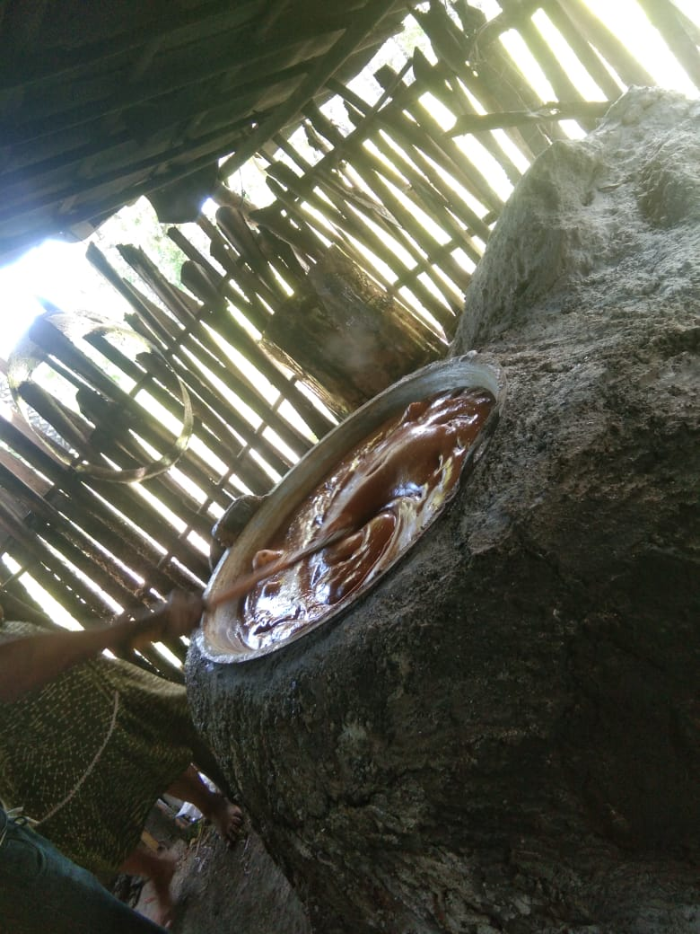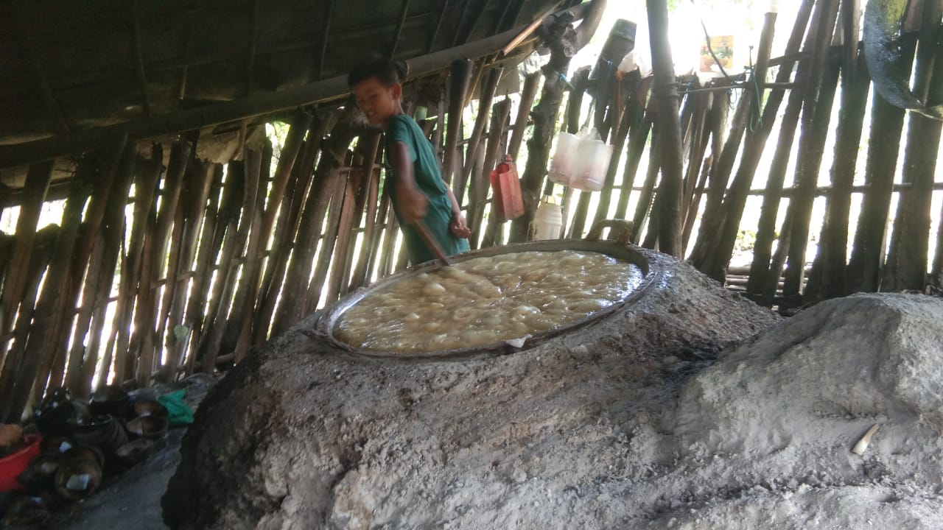

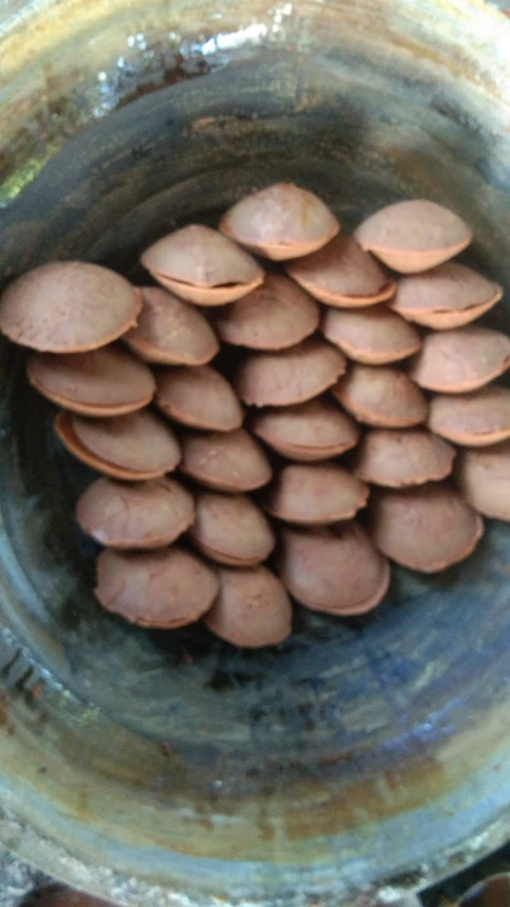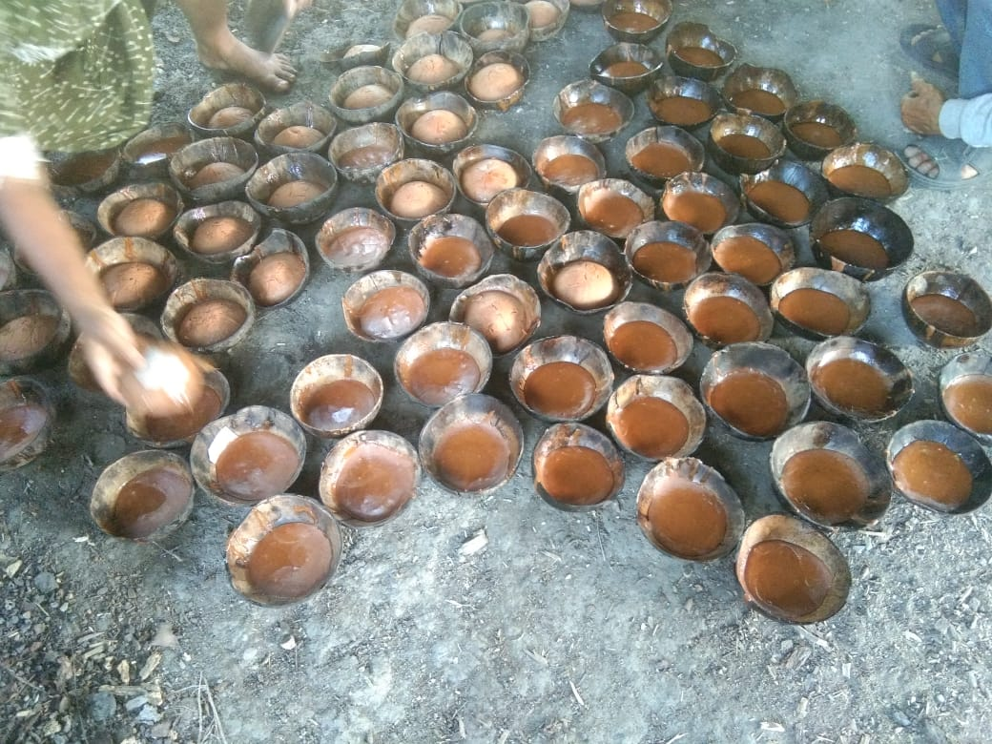Gambar 3 Gambar 4

Sumber: Hasil Observasi Tim Peneliti, 2021

Hasil observasi sebagaimana ditampilkan pada gambar 1, 2, 3, dan 4 di aats menunjukkan bahwa sistem pengolahan atau pembuatan gula merah sampai saat ini masih manual. Sebagaimana pada gambar 1 adalah awal tuak/ballo manis dipanasi menggunakan wajan besar di atas tungku api yang terbuat dari batu bata. Adonan kemudian dipanasi secara terus menerus sekitar 2 jam dan diaduk secara terus menerus sampai berubah warna menjadi coklat dan mengental sebagaimana pada gambar 2. Setelah matang, didiamkan sekitar 10 menit dan dituangkan ke dalam cetakan yang terbuat dari tempurung kelapa sebagaimna pada gambar 3. Setelah sekitar 1 jam didinginkan, maka hasilnya akan seperti pada gambar 4 yang siap didistribusikan kepada pengepul atau pembeli.

Sebagaimana diperkuat oleh Bapak DRo selaku Kepala Dusun Pakokoa mengatakan bahwa:

“Iye, memang pembuatannya itu masih cara lama kasihan, tidak ada pernah pelatihan untuk pembuatan gula merah. Tidak ada juga cara lain. Kalau mau pake mesin baguski Cuma kan pasti mahal ki”.

(Wawancara pada hari Selasa, 23 Agustus 2021)

Biasanya masyarakat mencari informasi jika menemui kendala dalam usahanya. Salah satunya dengan berkonsultasi langsung kepada anggota masyarakat lainnya yang menekuni pekerjaan yang sama tentunya kepada yang lebih berpengalaman dalam usaha pengrajin dan pembuatan gula merah. Untuk saat ini, cara tersebut dirasa cukup membantu dalam proses produksi gula merah. Namun, sesungguhnya cara tersebut kurang efektif dalam pengembangan usaha kerajinan tangan dan pembuatan gula merah tersebut.

Sebagaimana hasil penelitian yang dilakukan oleh Sanjaya, dkk. (2016) bahwa program pemberdayaan yang dilakukan oleh Pemerintah Desa terhadap Kelompok Tani Tahura di Desa Dilem Kecamatan Gondang Mojokerto berjalan cukup efektif. Hal tersebut dikarenakan Pemerintah selain memberikan penguatan kemampuan atau kapasitas melalui pelatihan, Pemerintah Desa juga memberikan modal usaha serta bantuan mediasi penggunaan IT sehingga masyarakat semakin mudah dalam mengakses informasi terkait dengan pekerjaan yang sedang digelutinya5.

1. **Perlindungan**

Konsep pemberdayaan ini adalah hadirnya Pemerintah Desa Mallasoro dalam melindungi masyarakat terutama kelompok-kelompok lemah agar tidak tertindas oleh kelompok kuat, menghindari terjadinya persaingan yang tidak seimbang (apalagi tidak sehat) antara yang kuat dan lemah, dan mencegah terjadinya eksploitasi kelompok kuat terhadap kelompok lemah. Pemberdayaan harus diarahkan pada penghapusan segala jenis diskriminasi dan dominasi yang tidak menguntungkan rakyat kecil.

Peranan Pemerintah Desa Mallasoro harus mampu menjamin kelangsungan usaha masyarakat khususnya para pengrajin daun lontar dan gula merah yang ada di dalam wilayahnya. Salah satunya dengan membuyat sebuah regulasi atau kebijakan yang tentu dapat mengembangkan usahanya.

Sebagaimana hasil wawancara yang dilakukan oleh Bapak Dsa bersama DLg selaku salah satu tokoh masyarakat di Desa Mallasoro yang berhasil ditemui:

“Sejauh ini saya lihat memang belum ada peraturan yang dibuat kepala desa. Harusnya ada aturan yang melarang masyarakat untuk buat tuak/ballo pahit dan kalau perlu kasiki (beri) sanksi bagi yang melanggar supaya mereka (produsen tuak/ballo pahit) beralih jadi yang manis”.

(Wawancara pada hari Selasa, 23 Agustus 2021)

Hasil wawancara terhadap kedua tokoh masyarakat di Desa Mallasoro di atas menunjukkan masih rendahnya perhatian pemerintah Desa Mallasoro terhadap pengembangan usaha bagi pengrajin dan pembuat gula merah. Hal tersebut terlihat dalam tidak adanya regulasi yang dibuat untuk dapat membantu dan melindungi bagi para pengrajin daun lontar dan pembuat gula merah sehingga dapaty mengembangkan usahanya.

1. **Penyokongan atau Memberikan Bimbingan dan Dukungan**

Penyokongan atau memberikan bimbingan dan dukungan dilakukan agar masyarakat miskin mampu menjalankan peranan dan tugas-tugas kehidupannya. Pemberdayaan harus mampu menyokong masyarakat miskin agar tidak terjatuh ke dalam keadaan dan posisi yang semakin lemah dan terpinggirkan.

Sebagaimana hasil wawancara yang dilakukan terhadap Bapak DNo selaku salah satu tokoh masyarakat, mengatakan bahwa:

“Memang tawwa tidak ada kayaknya itu aturan yang dibuat untuk bisa semakin kuat posisinya ini pembuat gula merah. Bahkan saya lihat justru semakin berkurang yang tekuni pembuat gula merah karena mereka lebih senang dengan pembuatan tuak/ballo pahit, lebih laku saya lihat”.

(Wawancara pada hari Selasa, 23 Agustus 2021)

Hasil wawncara di atas diperkuat dengan pernyataan Bapak DSg, Bapak DBg, dan Bapak DDh selaku pembuat gula merah, mengtakan bahwa:

“Kurangmi paparek golla nak. Kurangi ballo te’ne. Jai tau beralih mange ri ballo pahit karena tenamo niballasak appallu, langsung nibalukang (Sampai saat ini sudah banyak pembuat gula merah yangberhenti bahkan beralih menjadi produsen tuak/ballo pahit karena lebih mudah dijual tanpa diolah)”.

(Wawancara pada hari Selasa, 23 Agustus 2021)

Selanjutnya disampaikan oleh Bapak DSu, Ibu DMi, dan Bapak DSPe selaku perwakilan Masyarakat Desa Mallasoro yang pernah menggeluti anyaman daun lontar, mengungkapkan bahwa:

“Ini juga yang jadi masalah karena tidak ada pelatihan-pelatihan yang dilakukan nak untuk kita. Kita ini malas maki juga bikin terus karena biasa tinggalji baranga, tidak laku, tidak ada pemasukan”.

(Wawancara pada hari Senin, 18 Oktober 2021)

Hasil wawancara di atas menunjukkan bahwa masih rendahnya sistem pengawalan dari pihak Pemerintah Desa Mallasoro terhadap masyarakat terkait dengan pengembangan keterampilan masyarakat atau pengrajin. Hal tersebut menunjukkan bahwa masih rendahnya dukungan dari pemerintah Desa terhadap pengembangan masyarakatnya.

1. **Pemeliharaan**

Aspek ini pada dasarnya sebuah usaha pemerintah dalam hal ini adalah Pemerintah Desa Mallasoro dalam memelihara kondisi yang kondusif agar tetap terjadi keseimbangan distribusi kekuasaan antara berbagai kelompok dalam masyarakat. Pemberdayaan harus mampu menjamin keselarasan dan keseimbangan yang memungkinkan setiap orang memperoleh kesempatan.

Sebagaimana hasil wawncara di atas diperkuat dengan pernyataan Bapak DSg, Bapak DBg, dan Bapak DDh selaku pembuat gula merah, mengtakan bahwa:

“Tena kuissengi inne anak kana tekkamma carana supaya jai tau apparek ballo te’ne. Ka justru tambah beralih tawwa mange ri ballo paika jadi katte inne kurangmi nipare golla karena kurangmi ballo te’ne (Entah seperti apa kedepannya karena sekarang ini kan sudah banyak petani yang beralih dari produsen tuak/ballo manis menjadi produsen tuak/ballo pahit makanya stock bahan baku menjadi menipis”.

(Wawancara pada hari Selasa, 23 Agustus 2021)

Kemudian ditambahkan oleh hasil wawancara yang dilakukan bersama Bapak Dsa bersama DLg selaku salah satu tokoh masayrakat di Desa Mallasoro yang berhasil ditemui, mengatakan bahwa:

“Kalau Say perhatikan masih kurangki memang pengawalannya Pak Desa (Kepala Desa Mallasoro) ini. Bukannya justru semakin banyak yang membuat gula merah, tapi justru semakin banyak yang beralih menjadi pembuat tuak/ballo pahit karena itu tadi, tidak maumi pusing olah ki”.

(Wawancara pada hari Selasa, 23 Agustus 2021)

Sebagaimana hasil penelitian yang dilakukan oleh Noor (2011), bahwa dalam pemberdayaan masyarakat (empowerment) sebagai model pembangunan yang berbasis rakyat dilakukan dengan menggerakan partisipasi masyarakat agar dapat meningkatkan meningkatkan harkat dan martabat lapisan masyarakat bawah (grass root) yang dengan segala keterbatasannya belum mampu melepaskan diri dari perangkap kemiskinan, kebodohan dan keterbelakangan sehingga pemberdayaan masyarakat tidak hanya penguatan individu tetapi juga pranatapranata sosial yang ada6.

**PENUTUP**

Berdasarkan hasil penelitian yang telah dilakukan, maka dapat disimpulkan bahwa strategi pemberdayaan petani lontar di Desa Mallasoro Kecamatan Bangkala Kabupaten Jeneponto berdasarkan aspek pemungkinan belum berjalan efektif karena potensi yang dimiliki belum bisa dimanfaatkan secara maksimal. Pada aspek penguatan belum berjalan efektif karena masih kurangnya pemberian pendampingan terhadap pelaku pengrajin. Pada aspek perlindungan belum berjalan efektif karena pemerintah Desa Mallasoro belum pernah mengeluarkan kebijakan atau peraturan desa yang dapat melindungi para petani lontar dan para pengrajin. Pada aspek penyokongan atau pemberian bimbingan dan dukungan belum berjalan efektif karena kurangnya pengawalan alam pendampingan para petani lontar dan para pengrajin. Sementara pada aspek pemeliharaan juga belum efektif karena pihak pemerintah Desa Mallasoro belum bisa memberikan jaminan terhadap petani lontar dan para pengrajin terkait keberlanjutaan dari usahanya.

Berdasarkan kesimpulan di atas, maka dapat disarankan agar pemerintah Desa Mallasoro lebih meningkatkan peranannya dalam meningkatkan taraf kesejahteraan masyarakatmya. Salah satu caranya dengan membukakan akses yang lebih luas terhadap peningkatan keterampilannya terutama memberikan pelatihan bagi para pengrajin. Selanjutnya memberikan bantuan modal bagi petani dan pengrajin sekaligus membukakan akses pasar yang lebih luas agar semaakin mudah memasarkan hasil produksinya. Selain tu, juga perlunya dibuatkan kebijakan khusus yang dapat melindungi keberlangsungan usaha dari para petani lontar tersebut.

**DAFTAR PUSTAKA**

1. Peraturan Menteri Desa, Pembangunan Daerah Tertinggal, dan Transmigrasi Nomor 17 Tahun 2019 Tentang Pedoman Umum Pembangunan dan Pemberdayaan Masyarakat Desa.
2. Irawan, Edi. Strategi Pemerintah Desa Dalam Pemberdayaan Kelompok Tani Di Desa Tambe Kecamatan Bolo Kabupaten Bima (Studi Kasus Di Desa Tambe Kecamatan Bolo Kabupaten Bima). JEBI (Jurnal Ekonomi dan Bisnis Indonesia) Vol. 2 No. 01 [45-52].
3. Laily, SFR., Heru R dan Farida N. 2014. Pemberdayaan petani dalam meningkatkan ketahanan Pangan (Studi di desa Betet, kecamatan Ngrongot, Kabupaten Nganjuk). Jurnal administrasi Publik (JAP) Vo.2 No.1. Universitas Brawijaya.
4. Tanjung, Ardiansyah. Pemberdayaan Masyarakat Nelayan Di Kecamatan Gunungsitoli Idanoi Kota Gunungsitoli. Jurnal Administrasi STIA LAN. XIII (1). (155-172).
5. Sanjaya, A.A.Putra, dkk. 2016. Strategi Pemberdayaan Masyarakat Melalui Pengembangan Lebah madu Kelompok Tani Tahura (KTT) (Studi Kasusdi Desa Dilem Kecamatan Gondang Mojokerto). WACANA. 9 (1). (36-45).
6. Noor, Munawar. 2011. Pemberdayaan Masyarakat. Jurnal Ilmiah CIVIS. 1 (2). (87-99).